Муниципальное общеобразовательное учреждение «Средняя общеобразовательная школа с углубленным
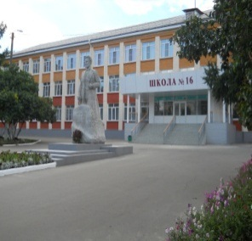
изучением отдельных предметов № 16» г.о. Саранск
Еженедельное школьное издание

Еженедельная школьная газета
№ 14
2-7
февраля
2026 год

Развиваемся
Общаемся
Стремимся
Творим

Издается с января 2011 года
  Разговоры о важном
  День зимних видов спорта
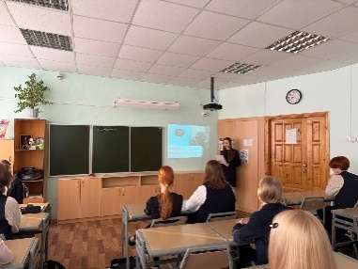  Обучающиеся 10 класса подготовили и провели тематический классный час, посвященный 83-годовщине Сталинградской битвы «Солдатский долг исполнив свято - мы отстояли Сталинград!».  В ходе урока ребята узнали о важных периодах Сталинградской битвы, о ее историческом значении, о памяти тех грозных лет, о великих подвигах защитников Сталинграда.  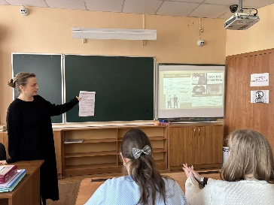  5 февраля 2026 года прошел обучающий семинар для классных руководителей по вопросу усиления взаимодействия по профилактике деструктивного поведения в детской и молодежной среде.  Тема встречи - «Маркеры деструктивных явлений среди несовершеннолетних в сети Интернет» - особенно актуальна в эпоху цифровых технологий.  В ходе выступления были рассмотрены:  -ключевые признаки вовлечённости подростков в деструктивные онлайн-сообщества;  - способы раннего выявления тревожных сигналов в поведении и цифровой активности учащихся;  -алгоритмы действий педагогов при обнаружении рисков;  -ресурсы и службы поддержки для детей и семей  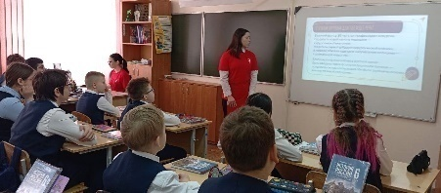  Актив первых в преддверии дня российской науки принял участие во Всероссийской акции #НаукаДляКаждого.  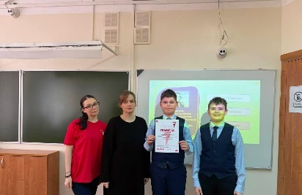  Наши активисты организовали для учеников 6А класса увлекательную интеллектуальную игру «Умный, ещё умнее». Мероприятие прошло в теплой атмосфере, участники показали отличные знания и смекалку! Команда-победительница была награждена грамотой. | 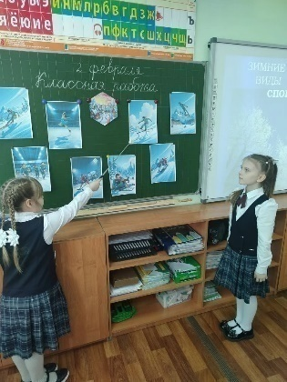  2 февраля в школе прошли классные часы, посвященные дню зимних видов спорта. Его цель - способствовать расширению знаний о зимних видах спорта олимпийских игр, развивать познавательный интерес к изучению видов спорта и воспитывать интерес к занятию спортом.  Ребята познакомились с историей возникновения этого праздника, говорили об особенностях зимних видов спорта и в итоге пришли к выводу, что занятие спортом полезно для здоровья  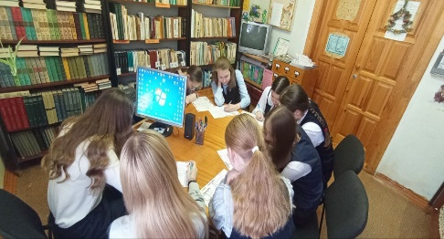  25 января отмечается событие - Международный день без Интернета.Специально к этому дню в школе по инициативе советника директора по воспитанию прошла увлекательная акция под названием «Анкета друзей», в которой приняли участие учащиеся 7 «А» класса.  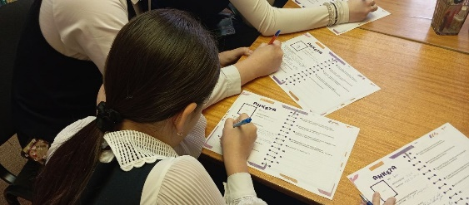  Что же происходило? Ребята вспомнили старые добрые времена, когда общение проходило не онлайн, а живое, настоящее.  Теперь, открывая старые анкеты спустя годы, ребята смогут увидеть, насколько сильно изменился каждый из них и какой путь прошел коллектив.  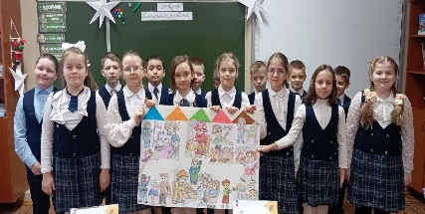  В рамках мероприятия, посвященного Дню российского студенчества, в третьем классе состоялся увлекательный классный проект «Город профессионалов».  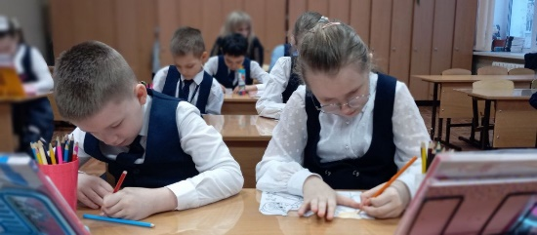  Под руководством советника директора по воспитанию ребята погрузились в мир профессий будущего. Они активно проявляли фантазию и творчество, создавая яркий коллаж, на котором каждый представил свою будущую профессию.  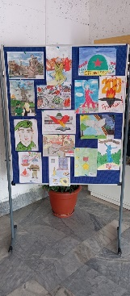  Наши юные художники из 1Б класса приняли активное участие в конкурсе рисунков «Быть героем», посвящённом памятной дате - дню разгрома советскими войсками немецко-фашистских захватчиков в Сталинградской битве (1943 г.).  Работы ребят проникнуты духом героизма и уважением к истории нашей страны. Ребята старались передать эмоции и чувства, испытываемые героями Великой Отечественной войны, на бумаге красками и карандашами.  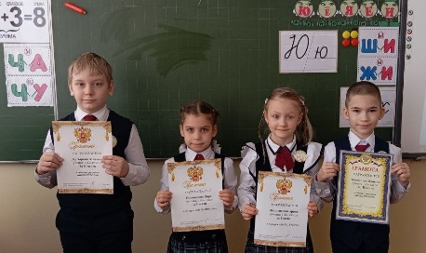  Победителей наградил советник директора по воспитанию, выразив благодарность за талант и старания.  Особенная гордость вызвала выставка рисунков, подарив ребятам прекрасную возможность показать свои работы широкой публике.  Спасибо всем участникам конкурса за такое важное и патриотичное событие! Уверены, что память о великом подвиге старших поколений сохранится в сердцах будущих поколений!  _____________________________________________  Редактор, компьютерная вёрстка дизайн: 9Б класс. Корреспонденты: Учащиеся 9Б класс. Отпечатано в типографии МОУ «СОШ №16». Тираж: 30 экз. Издание выходит еженедельно.
  Деструктивное поведение
  #НаукаДляКаждого
  «Орлёнок-доброволец»
  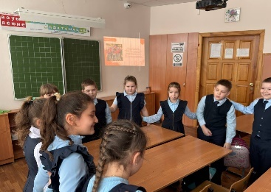
  «Орленок - Доброволец» - это один из самых добрых треков программы «Орлята России», направленный на воспитание в детях любви к труду, взаимопомощи родным и близким людям и формирование добровольческих качеств.
  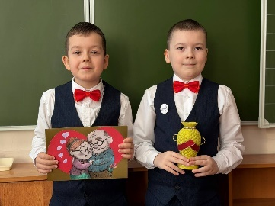
  Занятие Всероссийского проекта «Орлята России» по треку «Орлёнок-Доброволец» во 2А классе прошел под названием «С заботой о старших».
  Целью занятия стала организация коллектива класса на совершение добрых дел для старшего поколения и знакомство с благотворительными фондами.
  
  Все занятия подготовлены и организованы классным руководителем Галдеевой Ольгой Юрьевной.
  Интервью «Анкета друзей»
  Шаг в студенчество
  Юные художники

